1. 数据归档测试（测试主机：192.168.0.50）

数据储存策略：

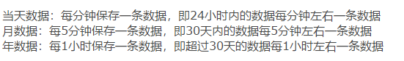

方法：

1. 统计24h 生成的数据条数是否为24x60=1440条

测试结果：（测试时间20190519）

* 1. 查询时间 2019-05-19 00:05:19~2019-05-19 12:05:30 查询不到12h内的数据(内置开关量、市电、配电、温湿度1#、温湿度2#)；

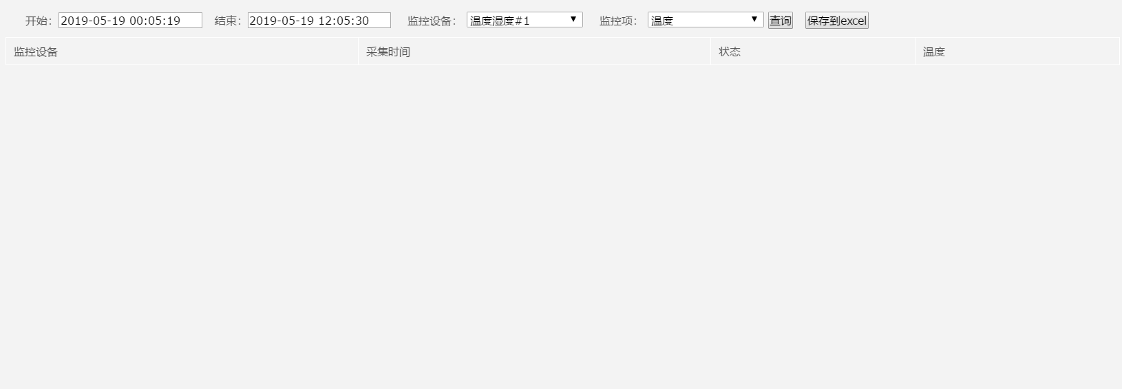

* 1. 不满足24h内数据归档要求

1. 月内数据：每天生成数据1440/5=288 条
   1. 2天生成288x2=576条

测试结果：（测试时间20190519）

1. 查询时间2019-05-18 00:05:03~ 2019-05-19 12:05:11 只查询到18号24h内数据，统计共210条，1天生成数据210<288条

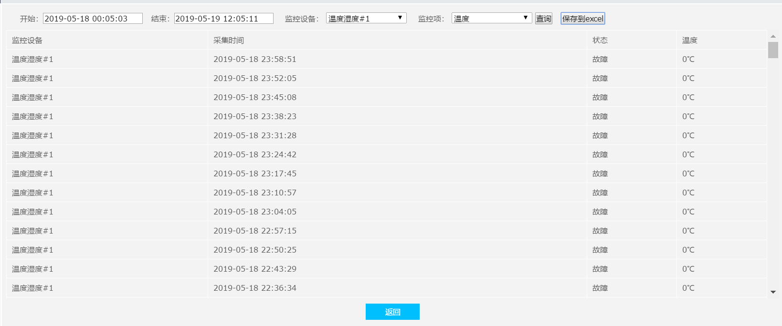

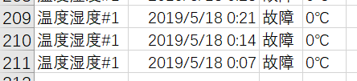

1. 查询时间2019-05-17 00:05:03~ 2019-05-19 00:05:54 查询2天内数据统计421条<576条

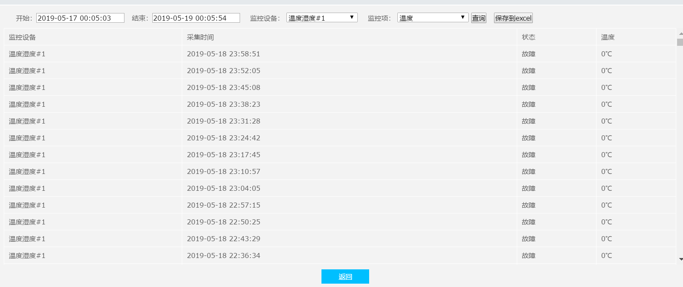

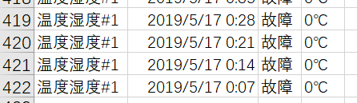

1. 不满足2天内数据归档策略
   1. 15天生成288x5=1440条
2. 查询时间2019-05-04 00:05:03~ 2019-05-19 00:05:54 查询15天内数据统计759条<1440条

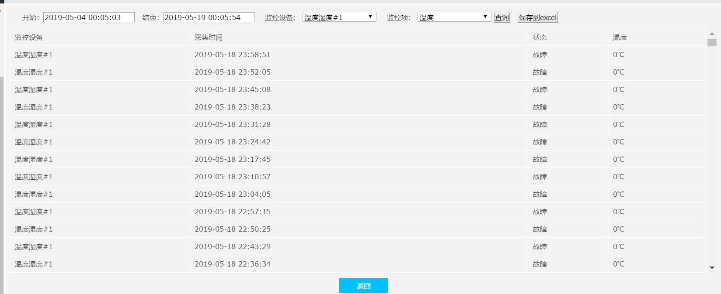

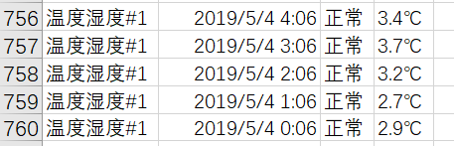

1. 不满足15天内数据归档策略
   1. 30天生成288x30=8640条
2. 查询时间2019-04-19 00:04:03~ 2019-05-19 00:05:54 查询30天内数据统计1194条<8640条

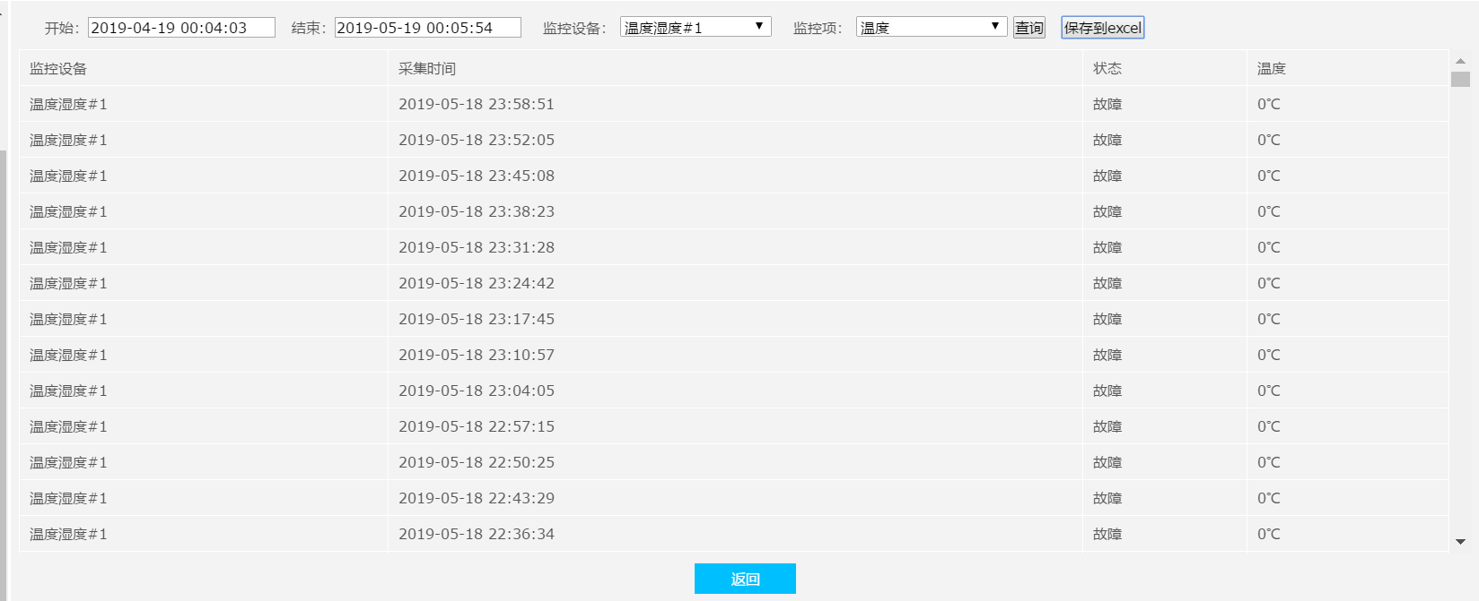

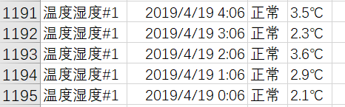

1. 不满足30天内数据归档策略
2. 年内数据：每天生成数据24条
   1. 31天生成数据24x31=744条
3. 查询时间2019-04-18 00:04:03~ 2019-05-19 00:05:54 查询31天内数据统计1223条>744条

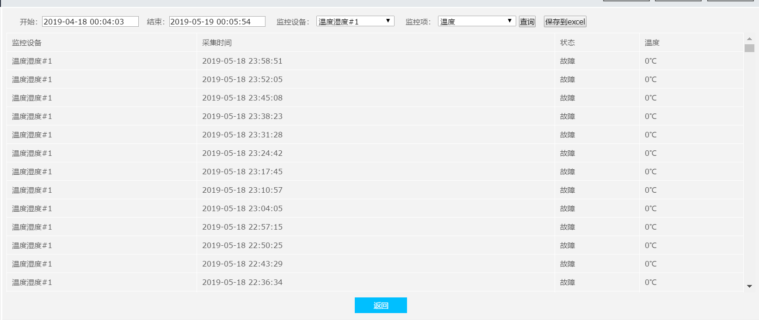

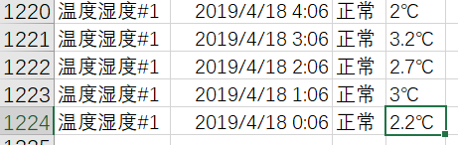

1. 不满足31天内数据归档策略
   1. 6个月生成数据24x31x6=4464条
2. 查询时间2018-12-19 00:12:03~ 2019-05-19 00:05:54 查询6个月内数据统计4088条<4464条

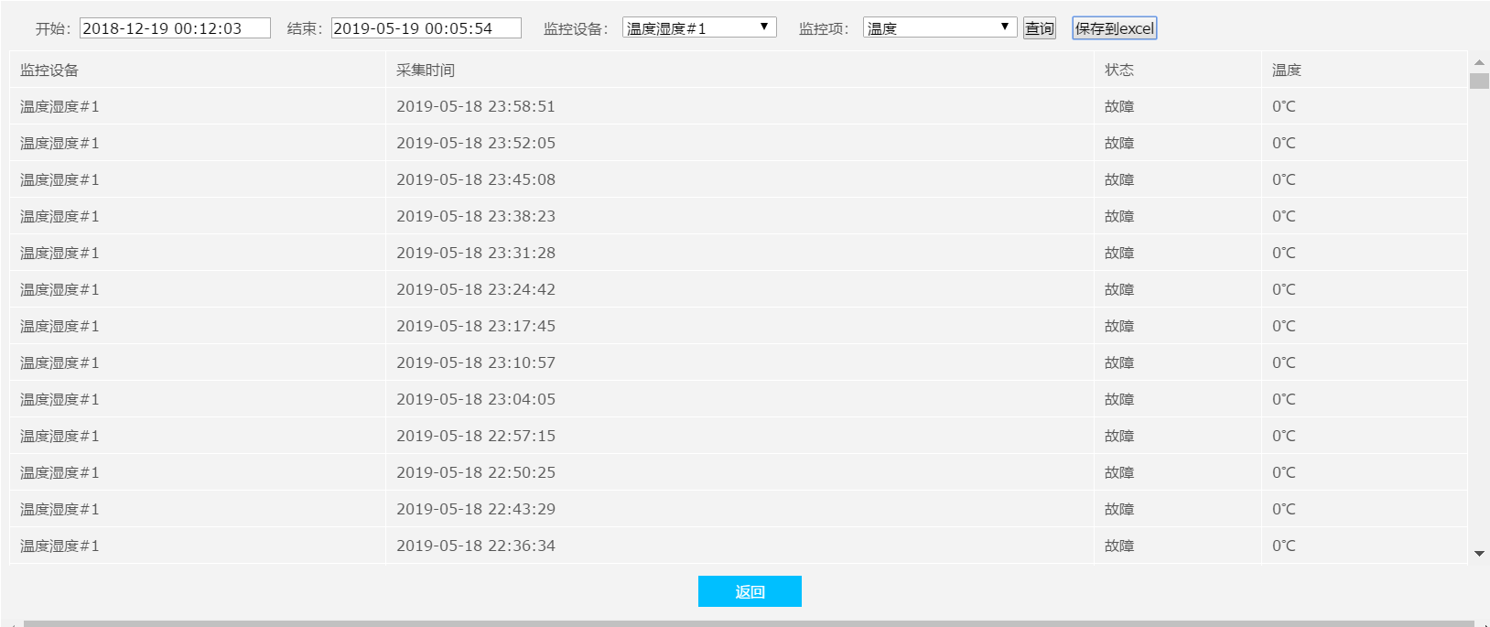

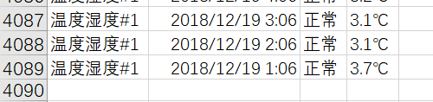

1. 不满足6个月内数据归档策略
   1. 1年产生数据24x365=8760条
2. 查询时间2018-05-19 00:05:03~ 2019-05-19 00:05:54 查询1年数据统计9225条＞8760条

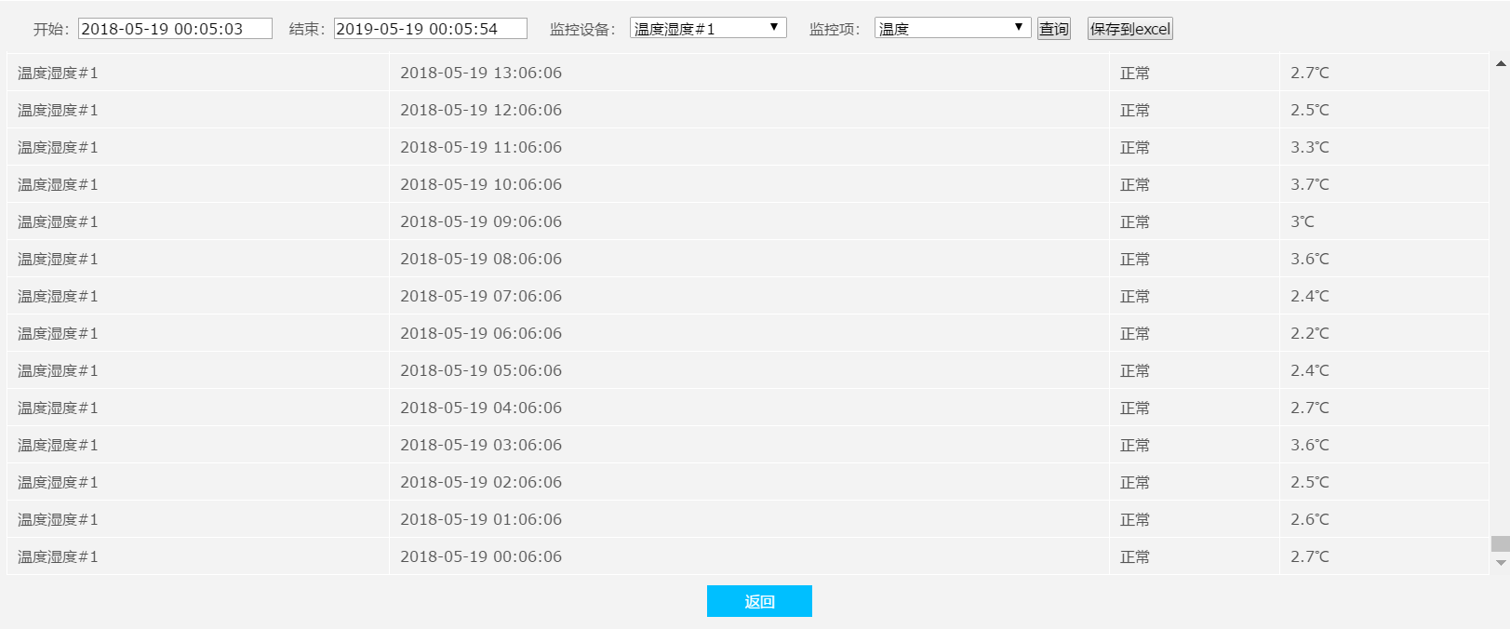

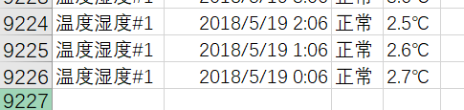

b.不满足1年数据归档策略

1. 异常数据归档测试（异常数据归档策略暂时还不清楚，需要跟王经理对接，是否为发生故障立即存储，该功能暂时未测试）